Муниципальное автономное дошкольное образовательное учреждение детский сад №19 «Вишенка» с приоритетным осуществлением физического развития воспитанников

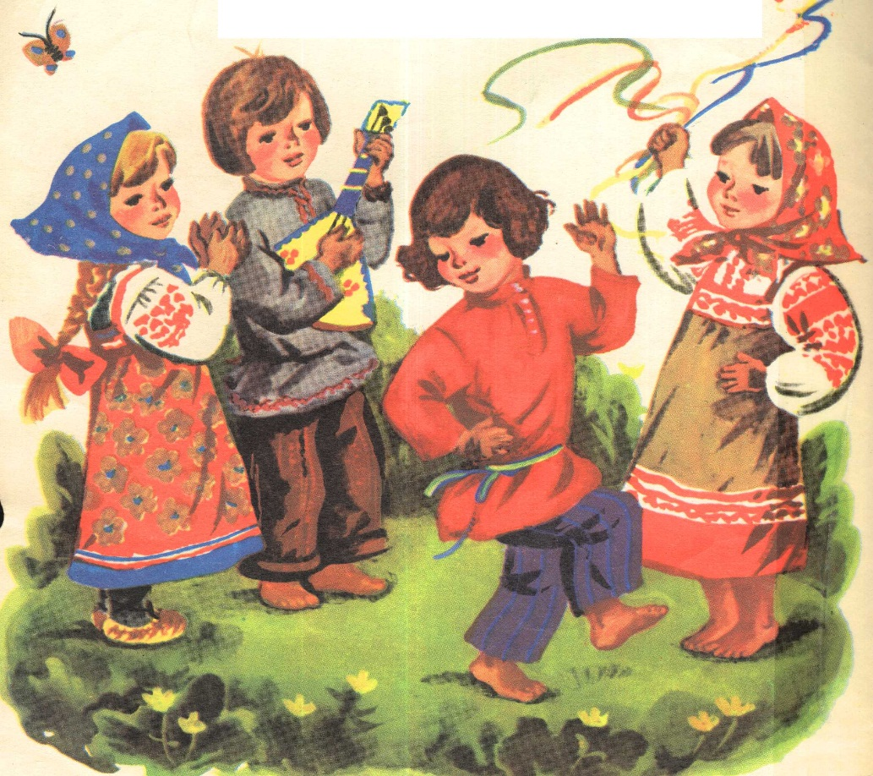

Проект

«Народные фольклорные праздники в жизни старших

дошкольников»

Подготовила:

Бубенщикова Татьяна Сергеевна

музыкальный руководитель

Богданович 2019

Паспорт проекта

№ п/п | Структурные компоненты | Исходная информация
1. | Полное наименование проекта | Народные фольклорные праздники в жизни старших дошкольников
2. | Автор, руководитель проекта | Бубенщикова Татьяна Сергеевна
3. | Образовательное учреждение | МАДОУ №19
4. | Цель проекта | Приобщение дошкольников к истокам русской народной культуры путём знакомства с народными фольклорными праздниками
5. | Задачи проекта | - формировать у детей устойчивый интерес к народному творчеству, желание знакомиться с разнообразными жанрами фольклора;  - активизировать представления детей о народных праздниках, обычаях и традициях русского народа;  - развивать эмоциональное восприятие народной музыки в различных видах музыкальной деятельности;  - познакомить детей с русскими народными песнями различных жанров, со звучанием и внешним видом русских народных инструментов;  - развивать воображение, творческие и актерские способности;  расширить диапазон детского голоса, развивать вокально-хоровые навыки, чистоту интонирования средствами народного фольклора;  - вовлечь родителей в совместную деятельность по реализации проекта по приобщению детей к истокам русской национальной культуры.
6. | Сроки реализации | 2019 – 2020 г.г.
7. | Актуальность | Интерес и внимание к народному искусству, в том числе музыкальному, в последнее время в нашей стране еще более возрос. Все чаще говорят о необходимости приобщения детей к истокам русской культуры, о возрождении народных праздников с их традициями. Значение различных форм русского фольклора в музыкальном образовании дошкольников трудно переоценить. Ведь, приобщая детей к народному творчеству, мы тем самым приобщаем их к истории русского народа, к нравственным общечеловеческим ценностям, которых так не хватает в наше неспокойное время.
8. | Участники проекта | Музыкальный руководитель, воспитанники подготовительной группы, воспитатели.
9. | Планируемый результат | - устойчивый интерес к культуре русского народа;  - знание детьми устного народного творчества, песен, декоративно – прикладного искусства;  - создание календаря праздников, состоящего из детских работ.

Введение
«Детство – важнейший период человеческой жизни, не подготовка к будущей жизни, а настоящая, яркая, самобытная, неповторимая жизнь. И от того, как прошло детство, кто вел ребенка за руку в детские годы, что вошло в его разум и сердце из окружающего мира – от этого в решающей степени зависит, каким человеком станет сегодняшний малыш» (В.А.Сухомлинский).
В настоящее время Россия переживает один из непростых исторических периодов. И самая большая опасность, подстерегающая наше общество сегодня не в развале экономики, не в смене политической системы, а в разрушении личности. Ныне материальные ценности доминируют над духовными, поэтому у детей искажены представления о доброте, милосердии, великодушии, справедливости, гражданственности и патриотизме. Формирование основ моральных качеств начинается еще в дошкольном детстве. От того насколько успешно осуществляется этот процесс, во многом зависит духовно-нравственное развитие ребенка.
Дошкольный возраст – фундамент общего развития ребенка, стартовый период всех высоких человеческих начал. Сохранить в наших детях человечность, заложить нравственные основы, которые сделают их более устойчивые к нежелательным влияниям, учить их правилам общения, умению жить среди людей – главные идеи воспитания духовно-нравственных качеств личности. Детский сад – это культурно-социальная плацента для каждого дошкольника, где формируется и отрабатывается его социальный опыт. В этом пространстве дети учатся воспринимать сложные жизненные явления, у них сглаживаются проявления социальной и материальной стратификации, формируется гуманистическая направленность. В культурно-образовательном пространстве ДОУ дошкольник осваивает систему ценностей, норм, стереотипов общества, у него складывается система внутренних регуляторов, привычных форм поведения. В нем он не просто адаптируется к жизни, к социальной среде, а является творцом своей жизни, преобразует себя и самореализуется.
Стандартизация в системе образования нормирована приказом Министерства образования и науки Российской Федерации от 17.10.2013 №1155 «Об утверждении Федерального государственного образовательного стандарта дошкольного образования». Такого стандарта в России ещё не было. И с каждым годом он всё шире и шире открывает для себя двери в Российскую образовательную систему. А с 1 января 2014 года вступил в силу приказ Минобразования и науки РФ «Об утверждении ФГОС дошкольного образования».
ФГОС ДО – это совокупность обязательных требований к структуре Программы и ее объему, условиям реализации и результатам освоения Программы. На основе стандарта разрабатывается и сама Программа. Это делают сами дошкольные учреждения. Её содержание должно обеспечивать развитие личности, мотивации и способностей детей в различных видах деятельности, гарантировать охрану и укрепление физического и психологического здоровья воспитанников, комфортной по отношению к воспитанникам (в том числе и с ограниченными возможностями здоровья). Интегративным результатом реализации указанных требований является создание развивающей образовательной среды: Обеспечивающие духовно-нравственное развитие и воспитание детей, так же высокое качество дошкольного образования, его доступность, открытость и привлекательность для детей и их родителей и всего общества.
Культурно– образовательная среда дошкольника является фундаментом для Программы духовно-нравственного развития, воспитания обучающихся на ступенях начального общего образования (п.19.6. ФГОС), в основе которой положены ключевые воспитательные задачи, базовые национальные ценности российского общества. В связи с этими поставлена задача ориентировать проект «Народные фольклорные праздники в жизни малышей» на решение главной проблемы современного общества – утрату нравственных интересов и общечеловеческих ценностей.
Народная культура – одно из средств нравственного, познавательного и эстетического развития детей. Современный дошкольник живет во время, когда русская культура, родной язык испытывают влияние иноязычных культур. На экранах телевизора ребенок видит диснеевские мультфильмы, героями современных детей становятся персонажи иностранных фильмов. А как же наши сказочные герои, чудесные мультфильмы советского периода, изумительные фильмы-сказки, где добро побеждает зло? Вспомним слова академика Д.С.Лихачева: «Русский народ не должен терять своего нравственного авторитета среди других народов – авторитета, достойно завоеванного русским искусством, литературой. Мы не должны забывать о своем культурном прошлом, о наших памятниках, литературе, языке, живописи. Рациональные отличия сохранятся и в двадцать первом веке, если мы будем озабочены воспитанием душ, а не только передачей знаний» Именно родная культура должна найти дорогу к сердцу, душе ребенка и лежать в основе его личности. И одним из средств духовно-нравственного воспитания дошкольников является устное народное творчество. Неслучайно фольклор с давних времен должным образом оценивается в разных аспектах: как средство педагогического воздействия, как средство психолого-педагогического изучения ребенка, как средство формирования духовно-нравственной культуры, как средство обогащения словарного запаса детей и как средство передачи красоты и образности русского языка. Только произведения устного народного творчества удивительным образом совмещают в себе глубокую мудрость, легкость осознания и простоту запоминания, соответствующие психофизиологическим особенностям дошкольников.
Актуальность
Интерес и внимание к народному искусству, в том числе музыкальному, в последнее время в нашей стране еще более возрос. Все чаще говорят о необходимости приобщения детей к истокам русской культуры, о возрождении народных праздников с их традициями. Значение различных форм русского фольклора в музыкальном образовании дошкольников трудно переоценить. Ведь, приобщая детей к народному творчеству, мы тем самым приобщаем их к истории русского народа, к нравственным общечеловеческим ценностям, которых так не хватает в наше неспокойное время. Нельзя не отметить роль народной культуры в духовно-нравственном воспитании дошкольников.
Наши предки оставили нам воистину неисчерпаемый источник народной мудрости. Немного творчества, выдумки, импровизации и из старых обрядовых народных гуляний получатся замечательные праздники для наших детей. Именно поэтому стало актуальным разработка проекта «Народные фольклорные праздники в жизни малышей». Для тог, чтобы воспитать гармонично развитую личность необходимо с раннего возраста воспитывать в ребёнке познавательные способности, поскольку задачей дошкольной педагогики, особенно в современных условиях является развитие познавательных способностей ребёнка, поскольку любой стране нужны разносторонне развитые. Интеллектуально-подкованные, гармонично-слаженные личности, а дошкольная педагогика способствует воспитанию таких детей.
Объектом исследования данный проект предусматривает процесс приобщения всех детей нашего дошкольного учреждения.
Предметом данной проектной деятельности является путь приобщение детей к народной культуре.
Цель проекта: Приобщение дошкольников к истокам русской народной культуры путём знакомства с народными фольклорными праздниками.
Задачи проекта:
- Формировать у детей устойчивый интерес к народному творчеству, желание знакомиться с разнообразными жанрами фольклора.
- Активизировать представления детей о народных праздниках, обычаях и традициях русского народа.
- Развивать эмоциональное восприятие народной музыки в различных видах музыкальной деятельности.
- Познакомить детей с русскими народными песнями различных жанров, со звучанием и внешним видом русских народных инструментов.
- Развивать воображение, творческие и актерские способности.
- Расширить диапазон детского голоса, развивать вокально-хоровые навыки, чистоту интонирования средствами народного фольклора.
- Воспитывать патриотические чувства, гордость за великую державу.
- Вовлечь родителей в совместную деятельность по реализации проекта по приобщению детей к истокам русской национальной культуры.
Новизной и отличительной особенностью проекта является приобщение детей к творческой деятельности. Создание игровых миниатюр, инсценировок народных фольклорных праздников, а также знание истоков народного творчества.
Необходимость в создании данного проекта существует, так как он рассматривается как многосторонний процесс, связанный с развитием у детей музыкального восприятия, фантазии, музыкального слуха, формирует исполнительской культуру, мотивирует на творчество.
Ожидаемые результаты:
- устойчивый интерес к культуре русского народа;
- знание детьми устного народного творчества, песен, декоративно –
прикладного искусства;
Аннотация проекта
Проект «Народные фольклорные праздники в жизни малышей» представляет внутренний нормативный документ и является немаловажным для оценки качества музыкального образовательного процесса в детском саду «Ромашка». Основная идея проекта – гуманизация, приоритет воспитания общечеловеческих ценностей: добра, красоты, истины, дошкольного детства. Проект основан на интеграции художественно-речевой, музыкальной, игровой, изобразительной, театрализованной деятельности. В его основе лежит ознакомление детей с детей с народным искусством (слушание народной музыки, сказок, потешек, пословиц, поговорок, загадок, колыбельных песен).
Этапы реализации проекта
I. Организационно-подготовительный
- Обоснование актуальности темы, мотивация ее выбора;
- Определение цели и задач проекта;
- Подбор литературы, пособий, атрибутов;
- Обсуждение с родителями детей вопросов, связанных с реализацией проекта.
II. Основной
- Непосредственно-образовательная деятельность с детьми.
- Совместная деятельность
- Самостоятельная деятельность детей.
III. Заключительный
- Обобщение результатов работы;
- Анализ деятельности.
Основной принцип проекта – принцип взаимодействия ребенка с различными формами народного фольклора. Обрядовые песни, игры, танцы, народные сказки, малые фольклорные жанры – это все неоценимое богатство, которое способно помочь ребенку преодолеть скованность, застенчивость, стать творческой личностью.
Постановка проблемы
В настоящее время многие современные дети растут на примитивных музыкальных “шедеврах”, единственной целью которых является бездумное подчинение ритму и оглушительной какофонии звуков. Это создает обстановку духовной бедности и художественной серости и не способствует гармоничному и нравственному развитию. Наблюдая за детьми во время проведения фольклорных праздников, театральных народных представлений, фольклорных спектаклей, при знакомстве с различными формами устного народного творчества и малыми музыкальными фольклорными формами, виден их живой интерес к этому процессу и познавательная активность.
У детей рождается ответное душевное чувство, интерес к обычаям и культуре народа, носителями которой они являются, гармонично формируются нравственные ценности: представление о добре, красоте, правде и верности, которые приобретают в наши дни особую значимость. Прислушиваясь к речи детей, можно отметить ее скудность, слабые попытки строить логические фразы, рассказы, высказывать мысли, пересказывать текст.
Русские пословицы, небылицы, поговорки, скороговорки (древнейшая логопедия), прибаутки, песни, потешные и докучные сказки не только открывают звуковые красоты родного слова, координируют движение и речь, но и расширяют, обогащают, активизируют словарный запас ребенка.
Опираясь на методическое пособие для педагогов «Народный календарь и дети» С.Черноскутовой, фольклорный материал книги методические рекомендации и программу Э.Г.Чуриловой, авторскую технологию А.И.Бурениной, я рассчитываю, на положительную динамику решения проблемы в ходе реализации проекта.

Этапы реализации проекта
1.Организационно-подготовительный
- обоснование актуальности темы, мотивация ее выбора;
- определение цели и задач проекта;
- подбор литературы, пособий, атрибутов;
- обсуждение с родителями детей вопросов, связанных с реализацией проекта.
2.Основной
- непосредственно-образовательная деятельность с детьми;
- совместная деятельность;
- самостоятельная деятельность детей.
3. Заключительный
- обобщение результатов работы;
- анализ деятельности.
Основной принцип проекта – принцип взаимодействия ребенка с различными формами народного фольклора: обрядовые песни, игры, танцы, народные сказки, малые фольклорные жанры – это все неоценимое богатство, которое способно помочь ребенку преодолеть скованность, застенчивость, стать творческой личностью.
Постановка проблемы
В настоящее время многие современные дети растут на примитивных музыкальных “шедеврах”, единственной целью которых является бездумное подчинение ритму и оглушительной какофонии звуков. Это создает обстановку духовной бедности и художественной серости и не способствует гармоничному и нравственному развитию. Наблюдая за детьми во время проведения фольклорных праздников, театральных народных представлений, фольклорных спектаклей, при знакомстве с различными формами устного народного творчества и малыми музыкальными фольклорными формами, виден их живой интерес к этому процессу и познавательная активность. У детей рождается ответное душевное чувство, интерес к обычаям и культуре народа, носителями которой они являются, гармонично формируются нравственные ценности: представление о добре, красоте, правде и верности, которые приобретают в наши дни особую значимость. Прислушиваясь к речи детей, можно отметить ее скудность, слабые попытки строить логические фразы, рассказы, высказывать мысли, пересказывать текст. Русские пословицы, небылицы, поговорки, скороговорки (древнейшая логопедия), прибаутки, песни, потешные и докучные сказки не только открывают звуковые красоты родного слова, координируют движение и речь, но и расширяют, обогащают, активизируют словарный запас ребенка.
Опираясь на методическое пособие для педагогов «Народный календарь и дети» С.Черноскутовой, фольклорный материал книги методические рекомендации и программу Э.Г.Чуриловой, авторскую технологию А.И.Бурениной, я рассчитываю, на положительную динамику решения проблемы в ходе реализации проекта.
План мероприятий

Мероприятия | Сроки | Ответственный
Мониторинг творческих способностей, музыкальных особенностей  Наблюдения | Май-сентябрь | Музыкальный руководитель,  воспитатели
Консультация для воспитателей «Роль музыкального фольклора в жизни детей дошкольного возраста» | Октябрь | Музыкальный руководитель
Консультация для воспитателей «Роль музыкального фольклора в жизни детей дошкольного возраста» | Ноябрь | Музыкальный руководитель
Семинар для воспитателей «Использование музыкального фольклора в воспитании детей» | Декабрь | Музыкальный руководитель
Консультация для родителей «Народная музыкотерапия» | Февраль | Музыкальный руководитель,  Воспитатели
Семинар для родителей «Знакомьте малышей с фольклором» | Март | Музыкальный руководитель,  Воспитатели
Круглый стол с участием родителей «Роль народного фольклора в жизни детей» | Апрель | Музыкальный руководитель,  Воспитатели
Культурно - досуговое мероприятие «Ярмарка» | Май | Музыкальный руководитель,  Воспитатели
Мониторинг творческих способностей, музыкальных особенностей  Наблюдения | Май | Музыкальный руководитель,  воспитатели

План мероприятий с детьми

Название  мероприятия | Форма проведения | Предварительная работа | Материал
Осеница – царица | Праздник | Беседа о осенних праздниках, о народных приметах и обычаях связанных с ними, разучивание песен, плясок, загадок, русских народных игр. | Костюмы, музыкальные инструменты
Рождественские Посиделки | Музыкальная  гостиная | Беседа о святочных праздниках, об обычаях рядиться на святки, знакомство детей с рождественскими песнями. | Иллюстрации с изображением  ряженных
Колядки | Развлечение | Беседа о празднике Масленица, о традициях, обрядах, обычаях. Разучивание приговорок, прибауток, закличек, песен.Организация и проведение русских народных игр и забав. | Костюмы ряженных, шумовые музыкальные  инструменты
Эх, да Масленица! | Русские гулянья | Разучивание рождественских колядок, русских народных игр | Костюмы ряженных,  шумовые музыкальные  инструменты
Пасха | Праздник | Рассказ о празднике Пасха. Знакомство с обрядами, играми, поверьями, обычаями. Разучивание пасхальных песен приговорок, раскрашивание Пасхальных яиц. | Костюмы, музыкальные  инструменты макет горки,  пасхальные яйца,

Информационное обеспечение проекта:
- Программа «От рождения до школы» под редакцией Н. Е. Вераксы, Т. С. Комаровой, М. А. Васильевой.
- Программа «Приобщение детей к истокам русской народной культуры» (О.Л.Князева, М.Д.Маханева, 2001г.).
- Система работы по формированию культуры здорового образа жизни «Наша традиция – быть здоровыми!»» (Карепова Т.Г., Жуковин И.Ю.).
- Программа «Школа этнической социализации» (Л.В.Суровяк, Новосибирск, 2004г.).
- Фольклорная арт-терапия (Л.Д.Назарова, С-Петербург, 2002г.).
- Авторские разработки педагогов и методиста МДОУ «Ромашка» Рая О. Н. О.Н., Рудаковой Л.Г. , Токмаковой О. Е.
Материально-техническое обеспечение:
Реализация проекта требует изготовления информационных материалов для родителей воспитанников.
В результате реализации проекта:
- дети проявят активный интерес и желание заниматься поэтическим и музыкальным фольклором;
- у детей будут сформированы навыки актерского мастерства, коммуникативные способности;
- воспитатели получат интересную технологию работы с детьми, основанную на создании образно-игровых ситуаций, требующих от детей перевоплощения, работы фантазии, воображения.
Они сделают вхождение в мир фольклора для ребенка желанным, интересным, занимательным, личностно окрашенным и значимым. Также педагоги приобретут опыт в изготовлении костюмов, бутафории, реквизита и опыт совместного сотрудничества с детьми и родителями.
Взаимодействие с родителями:
- помощь родителей в изготовлении атрибутов, костюмов к праздникам;
- участие в качестве персонажей.
Так же проводятся беседы с родителями, их участие помогает дома закреплять знания и навыки, полученные детьми на занятиях и, тем самым, достичь желаемых нами результатов.

Стратегия работы с родителями воспитанников предполагает:
- информирование родителей о целях, задачах и результатах проектной деятельности;
- проведение проблемно-ориентированного анализа для сопоставления достигнутых результатов с прогнозируемыми.
Модель сотрудничества педагогов с семьями воспитанников строится как процесс межличностного общения, результатом которого является формирование у родителей осознанного отношения к собственным взглядам и установкам в вопросах духовно-нравственного воспитании ребенка.

Необходимые условия реализации программы:
Технические средства, русские народные музыкальные и шумовые инструменты, предметы народного быта, народные костюмы, разные виды театра, устный и музыкальный фольклорный материал, атрибутика.

Вывод:
Проект «Народные фольклорные праздники в жизни малышей» должен стать мощным импульсом развития всего педагогического коллектива в вопросах приобщения дошкольников к русской традиционной культуре. И главная задача состоит в том, чтобы помочь ребёнку развиваться, проявлять свой творческий потенциал. Для этого мною сделана попытка обобщения и систематизации фольклорного репертуара из разных источников с акцентом на социально-нравственное и речевое развитие дошкольников, а также, преодоление застенчивости у детей средствами музыкально-театральной, игровой деятельности. В целом проект в своём развитие имеет прогресс, так как его оригинальность состоит во взаимодействии творчества, осваивании опыта прошлых поколений, изучении его, реализации полученные знания в повседневной жизни. Фольклор и народное творчество учат детей понимать добро и зло, а так же противостоять негативным явлениям.
Данный проект помогает комплексно подойти к проблеме социально – нравственного воспитания дошкольников решать коммуникативные и речевые проблемы. А также, фольклор одно из действенных методов воспитания, таящее в себе огромные дидактические возможности. Также ведущее место в процессе приобретения детьми первых этнокультурных знаний мы изначально отвели детскому фольклорному празднику. Стараемся создавать у ребенка радостное настроение, эмоциональный подъем и формировать праздничную культуру (знание традиций народного праздника, особенностей организации праздничного действа, правил приглашения гостей и гостевого этикета). Подготовка к празднику всегда вызывает у детей интерес, на основе которого формируется художественный вкус, единение детей и взрослых. Самое главное, чтобы никто не был пассивным созерцателем. Мы, взрослые, должны дать выход детским стремлениям, способствовать удовлетворению их желания участвовать в играх, танцах, инсценировках, в оформлении зала, группы. Это способствует социализации ребенка, формирует у него активную позицию и вызывает стремление сохранить традиции и обычаи русского народа.

Список используемой литературы
- Боронина, Е. Г. «Оберег». Программа комплексного изучения музыкального фольклора в детском саду. – М.: Владос, 1999.
- Ветлугина Н. А. Музыкальное воспитание в детском саду. – М.: Просвещение, 1981. – 240 с., нот. – (Б-ка воспитателя дет. Сада).
- Дзержинская, И. Л., Музыкальное воспитание младших дошкольников: Пособие для воспитателя и муз. Руководителя дет. Сада. (из опыта работы) – М.: Просвещение , 1985 – 160c., нот.
- Камертон: программа музыкального образования детей раннего и дошкольного возраста / Э. П. Костина. – М.: Просвещение, 2004,. – 223с.- ISBN 5-09-014666-7.
- Камертон: программа музыкального образования детей раннего и дошкольного возраста / Э. П. Костина. – 2-е изд. – М.: Просвещение, 2006. – 223с.- ISBN 5-09-014666-7.
- Каплунова, И., Новоскольцева, И. Праздник каждый день. Программа музыкального воспитания детей дошкольного возраста «Ладушки», младшая группа. СПб.: Изд-во «Композитор», 1999, - 60с.
- Князева О. Л., Маханева, М. Д., Приобщение детей к истокам русской народной культуры.
- Доронова Т.Н. Вместе с семьёй. М.Просвещение, 2006.
- Радынова О.П. Музыкальное воспитание в семье М. Просвещение, 1994.
- Давыдова И.А. Формы работы музыкального руководителя ДОУ с родителями. Ж. 1 сентября 2013.
- Калинина Т.В. Новые информационные технологии в дошкольном детстве Ж. Управление ДОУ 2008 №6.
- Веракса Н.Е., Веракса А.Н. Проектная деятельность дошкольников. Пособие для педагогов дошкольных учреждений. – М.: Мозаика-синтез, 2008. – 112 с.

